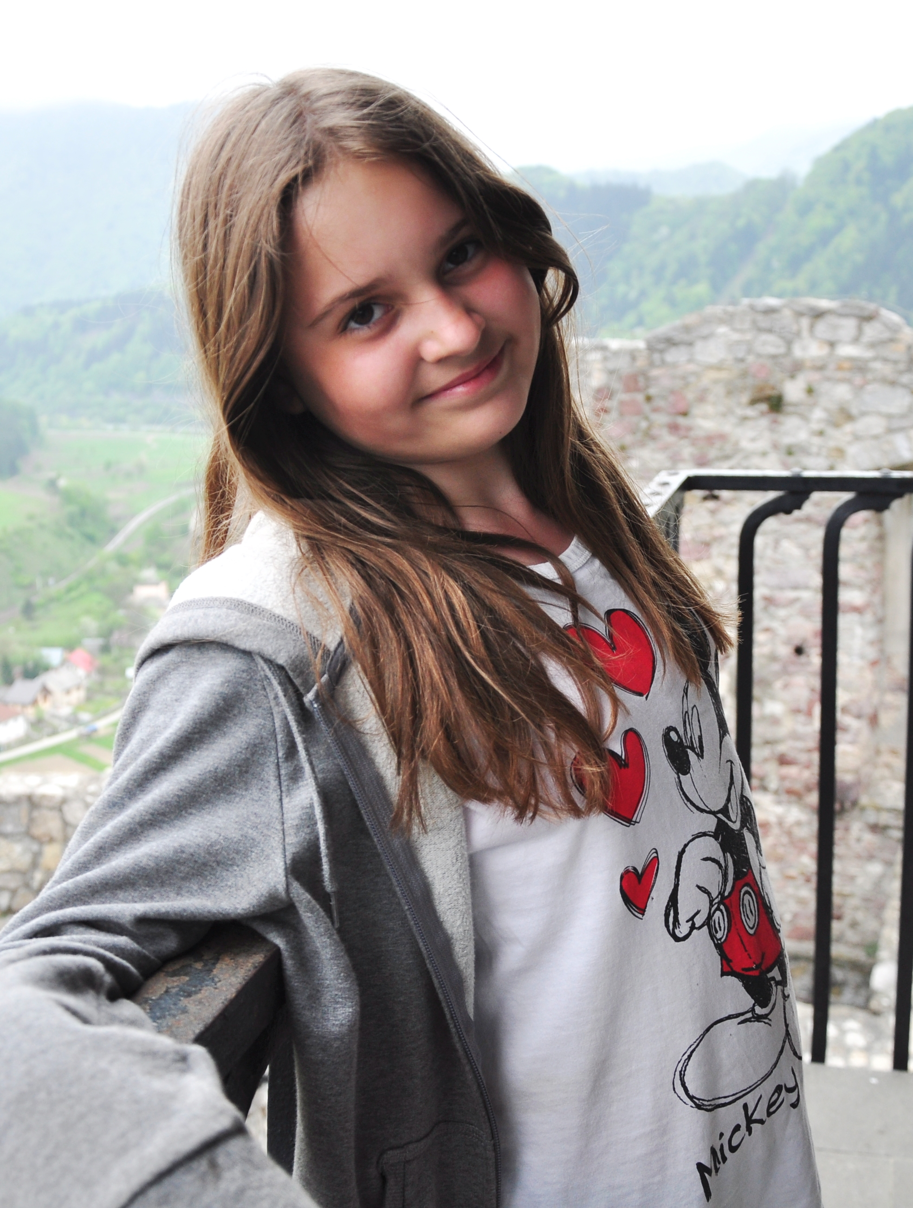
Nazywam się Ola Kułak i jestem uczennicą klasy 6 a. Bardzo lubię grać w koszykówkę i spotykać się z przyjaciółmi a moją największą pasją jest jazda konna.
Dziś proponuję wam swoją osobę do pracy w SU. Chciałabym , abyście głosowali na mnie, ponieważ mam nadzieję że moje pomysły sprawią że szkoła będzie weselsza.
Jeśli zagłosujesz na mnie , będę się starała ,aby:
- Na każdej przerwie z głośników popłynęła NASZA ulubiona muzyka
-Utworzyć w szkole zespół , lub chór śpiewający utwory współczesnej muzyki
-Utworzyć więcej kół zainteresowań nie związanych z przedmiotami szkolnymi np.:. modelarskie ,teatralne itp.
-postawić przed szkołą ławki , abyśmy w czasie dłuższych przerw mogli przy ładnej pogodzie odpoczywać na Świerzym powietrzu
-dyskoteki szkolne nie były tylko 2 razy do roku ale zdecydowanie częściej
-zapraszać do szkoły ciekawych ludzi zgodnie z NASZYMI zainteresowaniami i pasjami
-na zakończenie nauki w Szkole Podstawowej wszystkie szóste klasy sadziły jedno drzewo - tzw. Drzewo pamięci

,,JEŚLI WYBIERZESZ OLE, BĘDZIE FAJNIEJ W SZKOLE’’

